- 下载docker 镜像文件
- docker import xxxxx
- 查看docker images
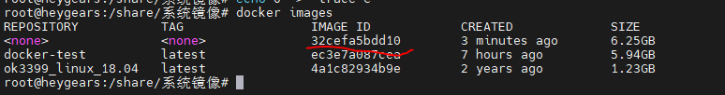
- 给docker 设置tag
docker tag xxxxxx(上图红线划的) xxxx(tag名字，自己取)
- 运行容器
docker run -dit --name xxx(自己随意填) xxx(第4步骤取的名字) /bin/bash

- 查看容器并启动
docker ps
docker exec -it (上图红圈部分xxxxx) /bin/bash

7、启动后就可以使用容器进行编译了

